1. **Тестирование приложения**
   1. **План тестирования приложения**

Тестирование приложения — это процесс оценки и проверки программного обеспечения с целью выявления дефектов, ошибок или несоответствий его требованиям. Этот процесс играет важную роль в обеспечении качества и надежности приложений перед их выпуском или обновлением.

План тестирования — это документ, который описывает стратегию тестирования программного обеспечения, включая цели, подходы, ресурсы, графики и критерии завершения тестирования. Он служит основой для управления процессом тестирования и помогает обеспечить последовательность и систематичность в проверке качества продукта.

Данный план тестирования предназначен для проверки функциональности сайта автосервиса, где пользователи могут оставлять записи на ремонт, администраторы могут управлять услугами и отвечать на вопросы пользователей.

Целью данного плана тестирования является обеспечение надежной, стабильной и корректной работы веб-сайта автосервиса, а также удовлетворение требований пользователей. План включает в себя unit-тестирование, тестирование отдельных функций, интеграционное.

Для тестирования данного проекта были выбраны тест-кейсы.

Тест-кейс (test case) - это формализованное описание конкретной проверки, которую необходимо выполнить для тестирования определенной функциональности программного обеспечения, веб-сайта, приложения или любой другой системы. Проще говоря, это пошаговая инструкция для тестировщика, определяющая, что нужно сделать и какой результат ожидать.

Основная цель тест-кейса – убедиться, что программное обеспечение работает правильно и соответствует заявленным требованиям.

Тестирование будет охватывать следующие функциональные области веб-сайта:

* авторизация и аутентификация: работа системы логина;
* запись на ремонт: форма для заполнения записи и отправка данных администратору;
* управление услугами: добавление и удаление услуг, отображение добавленных услуг на основной странице;
* обратная связь: возможность оставить вопросы, отправка их администратору и возможность оставлять отзывы;
* отображение данных для администратора: просмотр записей на ремонт и вопросов.
  1. **Оценка результатов проведения тестирования**

Оценка результатов проведения тестирования — это процесс анализа и интерпретации полученных данных после проведения тестирования, будь то в образовательной сфере, в сфере разработки программного обеспечения или в других областях. Этот процесс важен для понимания эффективности тестирования, выявления проблем и определения областей для улучшения.

Таблица 1 - Проверка заполнение формы записи и отправки данных на админ-панель

|  |  |  |  |
| --- | --- | --- | --- |
| №1 | Проверка работы формы записи | | |
| Ссылка на ТЗ | Пешкова В. | Высокий | Заявка |
| 1. Вводим данные в поле «Ваше имя» 2. Вводим данные в поле «Номер телефона» 3. Описываем проблему и вводим марку машины 4. Нажимаем кнопку «Отправить» | | Все данные должны отправится в базу данных и отобразится в админ-панеле в таблице записей | |
| Вывод: все данные успешно отправились и отображаются в админ-панеле | | | |

На рисунках 3 и 4 представлено тестирование формы записи.



Рисунок 3 - Заполнение формы

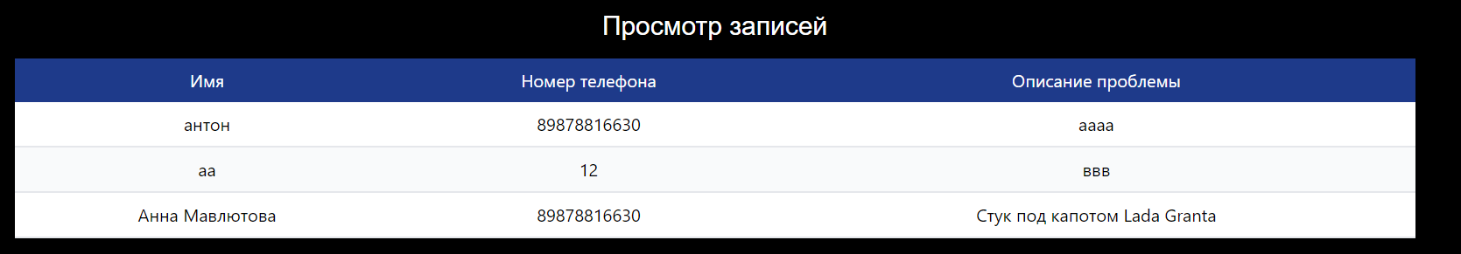

Рисунок 4 - Просмотр записей в админ-панеле

Таблица 2 - Проверка возможности оставлять отзывы

|  |  |  |  |
| --- | --- | --- | --- |
| №2 | Проверка отзвывов | | |
| Ссылка на ТЗ | Пешкова В. | Высокий | Заявка |
| 1. Вводим данные в поле «Ваше имя» 2. Вводим данные в поле «Сообщение» 3. Нажимаем кнопку «Отправить» | | Отзыв должен автоматически добавиться на страницу | |
| Вывод: отзыв успешно добавлен | | | |

На рисунках 5 и 6 представлено тестирование функции отзывов.

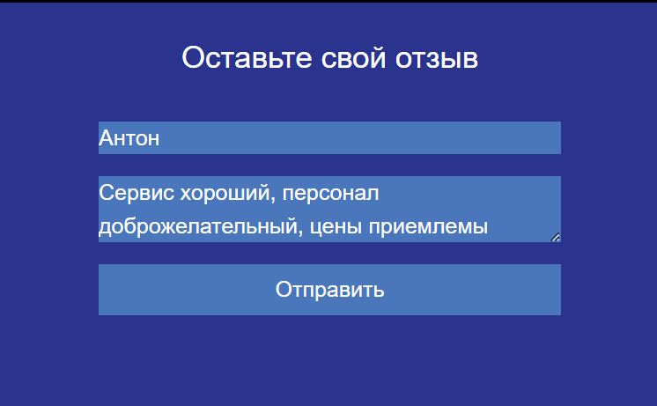

Рисунок 5 - Заполнение формы

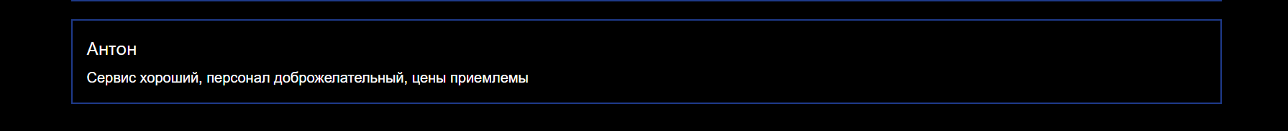

Рисунок 6 - Добавленный отзыв

Таблица 3 - Проверка возможности оставлять вопросы и отображение их в админ-панели

|  |  |  |  |
| --- | --- | --- | --- |
| №3 | Проверка отправки вопросов | | |
| Ссылка на ТЗ | Пешкова В. | Высокий | Заявка |
| 1. Вводим данные в поле «Ваше имя» 2. Вводим данные в поле «Ваш email» 3. Вводим вопрос 4. Нажимаем кнопку «Отправить» | | Вопрос должен отправится и добавится в админ-панель | |
| Вывод: вопрос успешно отправлен и отображается в админ-панеле | | | |

На рисунках 7 и 8 представлено тестирование формы с вопросами.

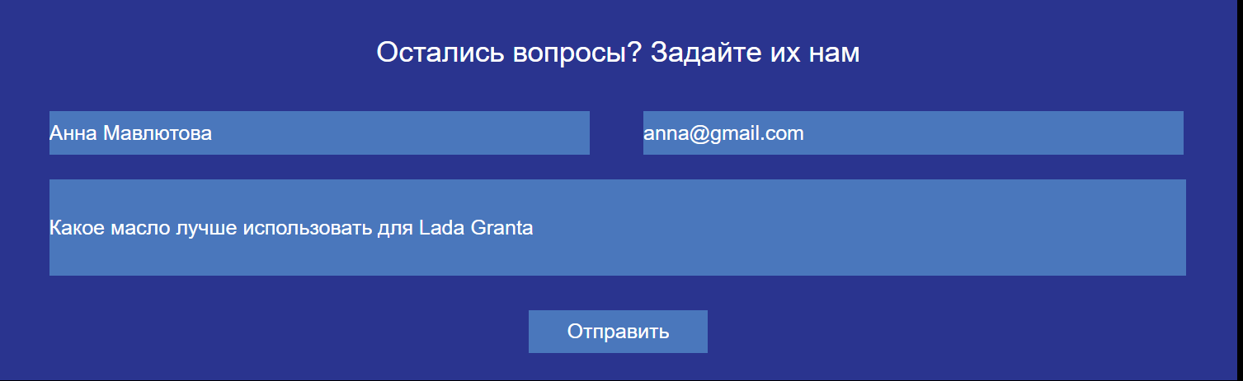

Рисунок 7 - Заполнение формы

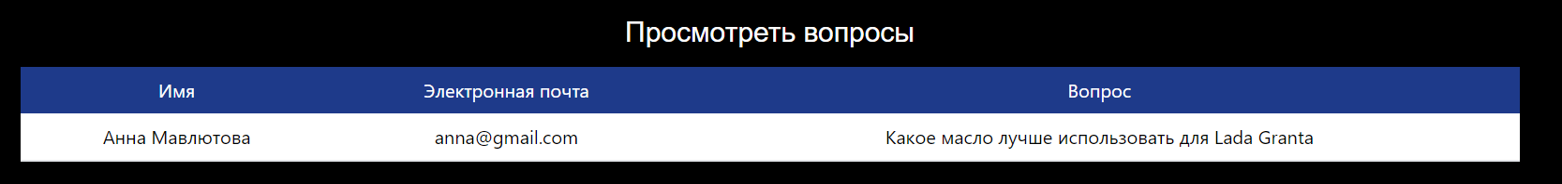

Рисунок 8 - Просмотр записей в админ-панеле

Таблица 4 - Проверка авторизации администратора с правильными данными

|  |  |  |  |
| --- | --- | --- | --- |
| №4 | Авторизация администратора | | |
| Ссылка на ТЗ | Пешкова В. | Высокий | Заявка |
| 1. Вводим верные данные в поле «login» 2. Вводим верные данные в поле «пароль» 3. Нажимаем кнопку «Войти» | | Администратор авторизовался и вошёл в админ-панель | |
| Вывод: администратор смог успешно авторизоваться и вошёл в админ-панель | | | |

На рисунке 9 представлено тестирование авторизации администратора.

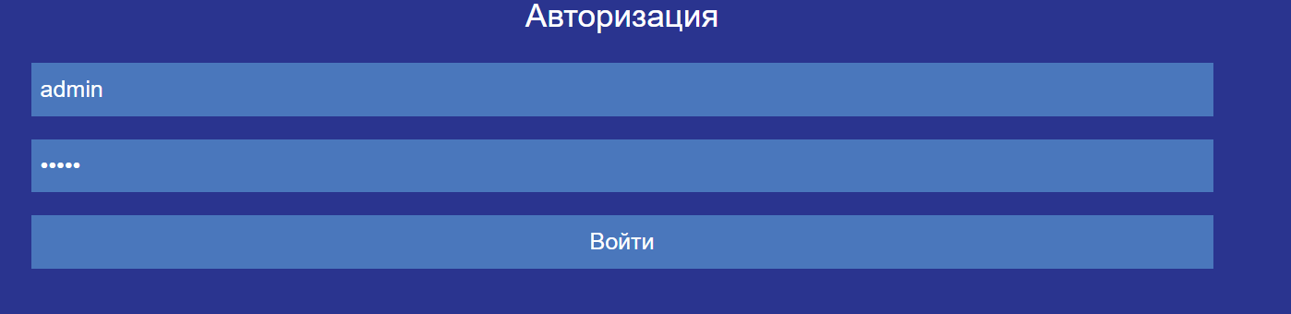

Рисунок 9 - Заполнение формы

Таблица 5 - Проверка функции добавление услуг

|  |  |  |  |
| --- | --- | --- | --- |
| №5 | Добавление услуг | | |
| Ссылка на ТЗ | Пешкова В. | Высокий | Заявка |
| 1. Нажимаем на кнопку «Добавить» 2. Вводим данные в поле «Название» 3. Вводим данные в поле «Описание» 4. Вводим данные в поле «Цена» 5. Нажимаем кнопку «Отправить» | | Услуга должна добавиться в админ-панель и на основную страницу услуг | |
| Вывод: услуга успешно добавлена | | | |

На рисунках 10, 11 и 12 представлено тестирование функции добавление услуг.

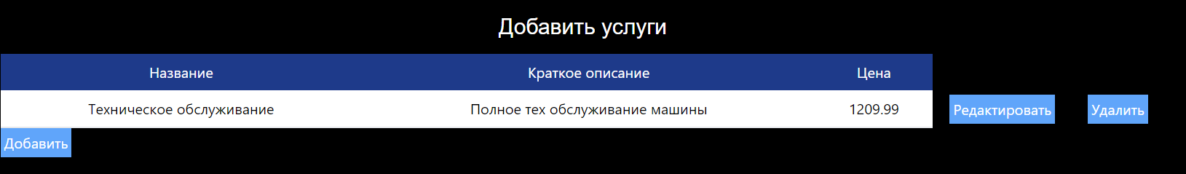

Рисунок 10 - Начальный список услуг

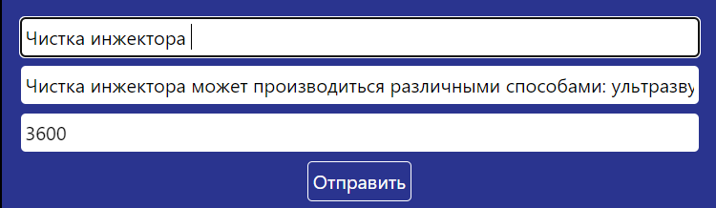

Рисунок 11 - Заполнение формы

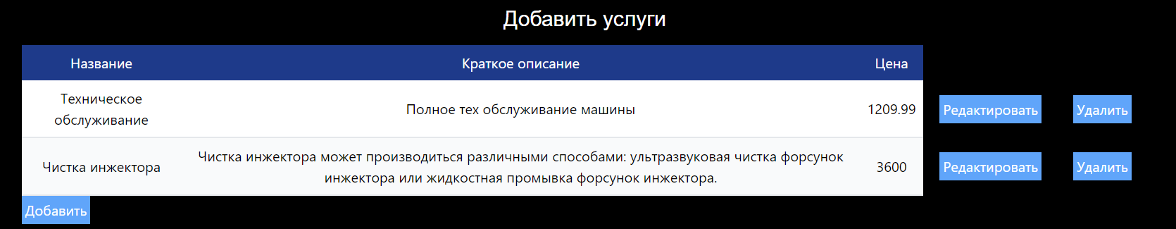

Рисунок 12 - Результат добавления услуги

Таблица 6 - Проверка функции удаление услуги

|  |  |  |  |
| --- | --- | --- | --- |
| №6 | Удаление услуг | | |
| Ссылка на ТЗ | Пешкова В. | Высокий | Заявка |
| 1. Нажимаем на кнопку «Удалить» возле нужной нам услуги | | Услуга должна удалиться из админ-панели и основной страницы услуг | |
| Вывод: услуга успешно удалена | | | |

На рисунке 13 представлено тестирование функции удаление услуг.

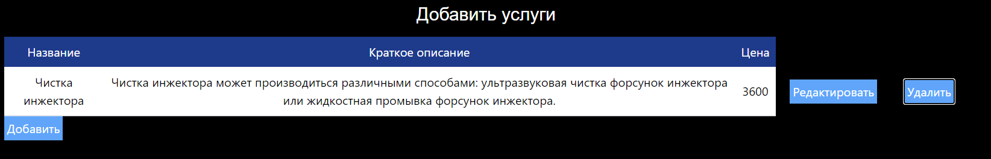

Рисунок 13 - Результат удаления услуги

Таблица 7 - Проверка функции редактирование услуги

|  |  |  |  |
| --- | --- | --- | --- |
| №7 | Редактирование услуг | | |
| Ссылка на ТЗ | Пешкова В. | Высокий | Заявка |
| 1. Нажимаем на кнопку «Редактировать» 2. Меняем данные в поле «Описание» 3. Нажимаем кнопку «Отправить» | | Услуга должна отредактироваться из админ-панели и основной страницы услуг | |
| Вывод: услуга успешно отредактирована | | | |

На рисунках 14 и 15 представлено тестирование функции редактирование услуг.

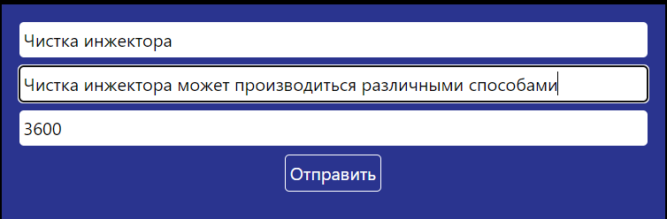

Рисунок 14 - Заполнение формы

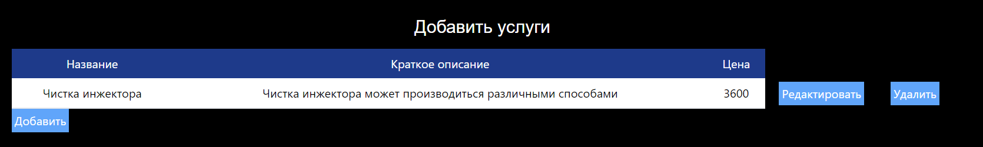

Рисунок 15 - Результат редактирования услуги

Таблица 8 - Проверка функции добавление записей в блог и удаление

|  |  |  |  |
| --- | --- | --- | --- |
| №8 | Введение блога | | |
| Ссылка на ТЗ | Пешкова В. | Высокий | Заявка |
| 1. Нажимаем на кнопку «Добавить» 2. Вводим данные в поле «Название» 3. Вводим данные в поле «Описание» 4. Нажимаем кнопку «Отправить» | | Статья должна добавиться в админ-панель и на основную страницу блога | |
| Вывод: функция FAQ работает исправно, все ответы на вопросы погружаются по очередно и не пропадают | | | |

На рисунках 16 и 17 представлено тестирование функции добавления статей в блог.

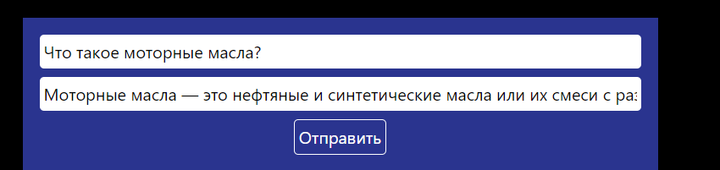

Рисунок 16 - Заполнение формы

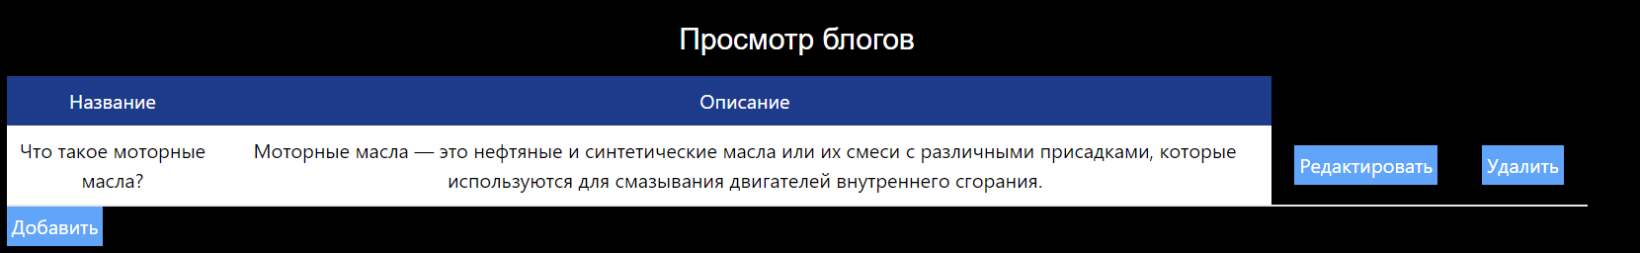

Рисунок 14 - Результат добавления статьи в блог

В ходе тестирования функциональности сайта автосервиса были успешны все основные тесты, что подтверждает правильную работу системы. Причины для возникновения ошибок отсутствуют, однако постоянный мониторинг и будущие тестирования рекомендуется, чтобы гарантировать сохранение качества сервиса.

Тестирование выполнено с положительными результатами. Все ключевые функции работают корректно, что позволяет перейти к следующему этапу: разработке дополнительных функций и улучшению пользовательского интерфейса.